Inspectoratul pentru Situații de Urgență
„PETRODAVA”al Județului Neamț
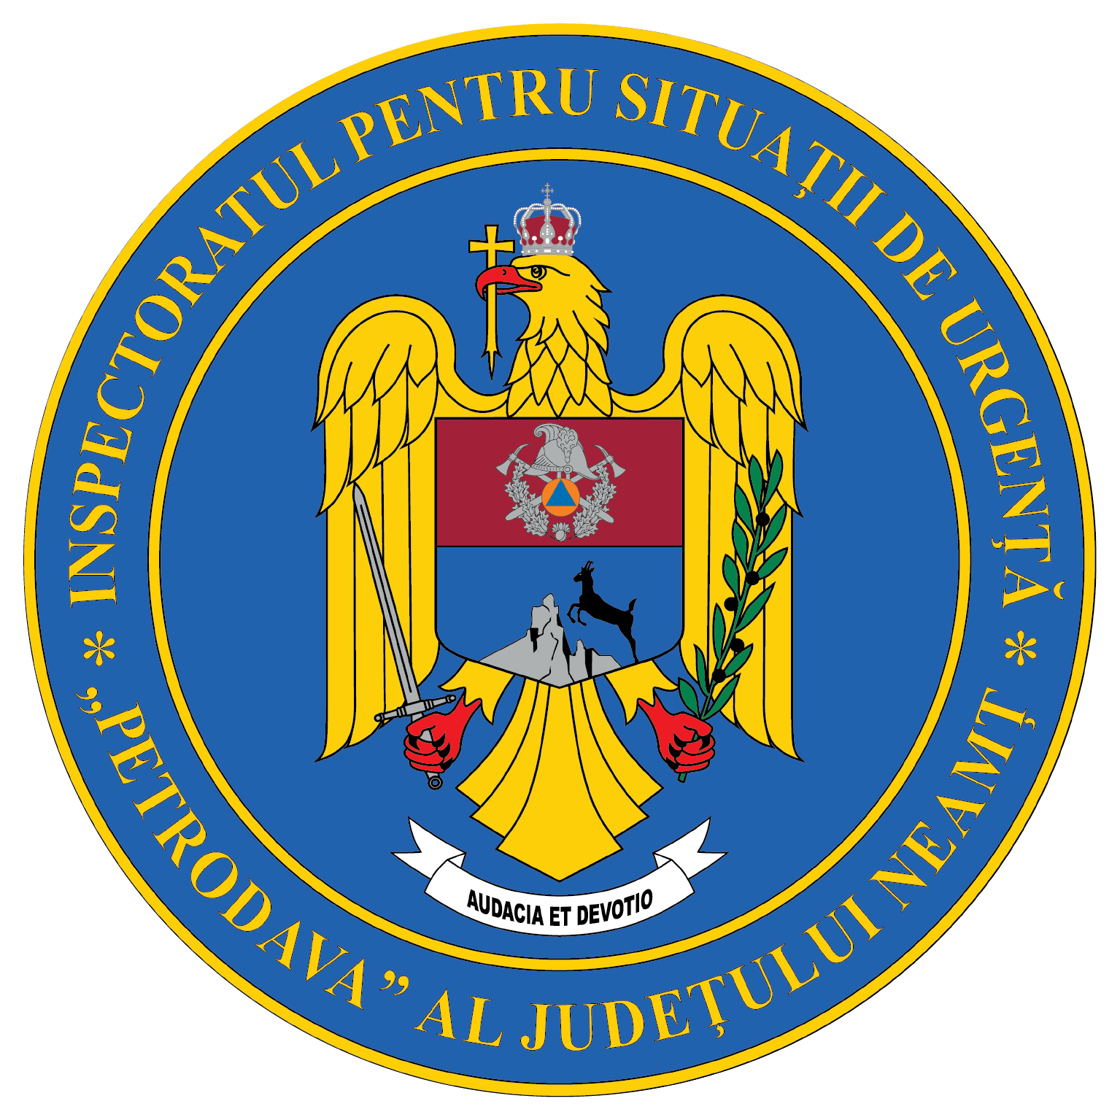
Contact: 0742025144, 0233/216.815, fax: 0233/211.666
Email:relatii.publice@ijsunt.ro

COMUNICAT DE PRESĂ
– MĂSURI DE PREVENIRE A INCENDIILOR LA LOCUINȚE–
-Utilizarea buteliilor-
Explozia unei butelii de aragaz poate avea, deseori, urmări catastrofale. În afara distrugerii de bunuri, în explozie pot fi și pierderi de vieți omenești.
ISU Neamț recomandă populației să respecte următoarele reguli:
- NU utilizaţi buteliile fără regulatoare de presiune, cu regulatoare desigilate, defecte sau reparate de unităţi care nu aparţin întreprinderii distribuitoare;
- NU utilizaţi buteliile în altă poziţie decât în cea vertical;
- NU încălziţi buteliile cu apă caldă, cu abur sau cu flacără, pentru mărirea presiunii gazului din acestea;
- NU amplasaţi buteliile lângă sursele de căldură sau sub acţiunea directă a razelor solare;
- NU spălaţi buteliile în lichide corozive (sodă, leşie etc);
- este strict interzis efectuarea etanșeității cu flacără deschisă, deoarece aceasta poate conduce la accidente grave!
- la schimbarea buteliei şi ori de câte ori se fac manipulări la vreunul din racorduri, se va verifica în mod obligatoriu etanşeitatea instalaţiei, cu spumă de apă şi săpun;
- în cazul livrării buteliei la domiciliul consumatorului, montarea ei şi verificarea etanşeităţii se vor executa de către personalul persoanei juridice distribuitoare;
- recomandăm cetăţenilor să nu apeleze la umplerea buteliilor cu gaz auto de la staţiile GPL, întrucât acestea nu sunt verificate din punct de vedere al etanşeităţii! Supuse periodic suprapresiunilor determinate de umplerea repetată, buteliile se deformează şi se poate provoca apariţia unor pori în zona sudurilor, prin care poate ieşi gazul, generând astfel acumulări de gaz, cu mare pericol de explozie!
- înainte de aprinderea focului, se verifică dacă robinetul buteliei şi robinetele aparatului de utilizare sunt închise!
- în cazul când s-au uitat deschise robinetul buteliei şi robinetul aparatului de utilizare şi gazul s-a scurs în încăpere, se vor lua imediat următoarele măsuri:
- se închid robinetul buteliei şi robinetul aparatului de utilizare, se deschid uşile şi ferestrele pentru aerisirea încăperii timp de 30 minute,
- nu se vor aprinde chibrituri, brichete, nu se vor manevra întrerupătoarele electrice, sonerii, telefoane, lifturi, nu se va fuma şi nu se vor aduce surse de foc decât după aerisirea încăperii.
- în cazul în care toate robinetele sunt închise, dar se simte totuşi mirosul caracteristic al gazului, se vor lua măsurile de mai sus şi se va anunţa operatorul economic de distribuție.
- înainte de aprinderea focului, dacă în încăpere nu se simte miros de gaz se iniţiază flacăra, apoi se deschide robinetul aparatului de utilizare.
- după utilizare, se închide mai întâi robinetul buteliei şi numai după stingerea flăcării arzătoarelor se închid robinetele aparatului de utilizare.
Pentru siguranţa dumneavoastră, a familiei şi a comunităţii în care trăiţi, respectaţi instrucţiunile de utilizare a buteliilor!

Compartimentul Informare şi Relaţii Publice

